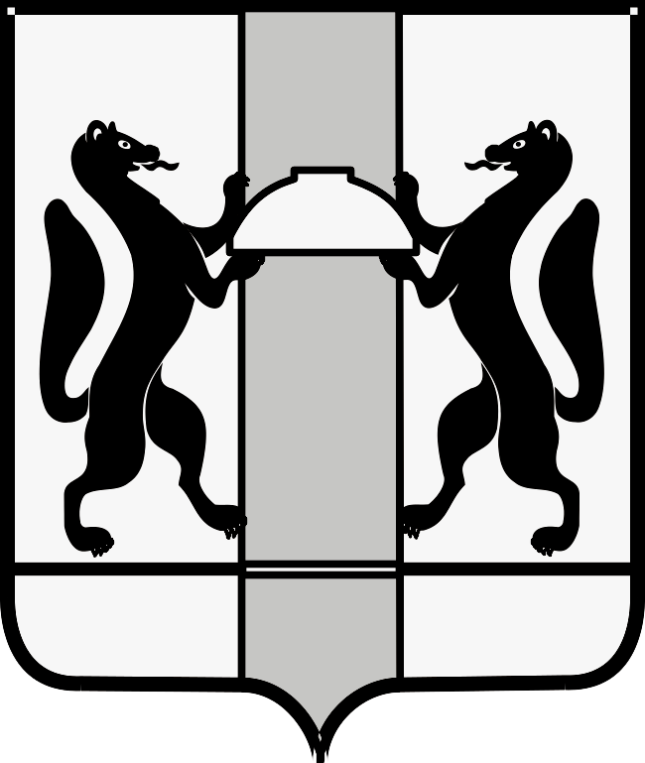
Министерство ЗДРАВООХРАНЕНИЯ НОВОСИБИРСКОЙ ОБЛАСТИ

ПРИКАЗ

____________ №________

г. Новосибирск

Об утверждении Порядка составления, утверждения и ведения бюджетных смет государственных казенных учреждений Новосибирской области, подведомственных министерству здравоохранения Новосибирской области

В соответствии с пунктом 1 статьи 221 Бюджетного кодекса Российской Федерации, приказом Министерства финансов Российской Федерации от 14.02.2018 № 26н «Об общих требованиях к порядку составления, утверждения и ведения бюджетных смет казенных учреждений» п р и к а з ы в а ю:
1. Утвердить прилагаемый Порядок составления, утверждения и ведения бюджетных смет государственных казенных учреждений Новосибирской области, подведомственных министерству образования Новосибирской области.
2. Признать утратившим силу приказ министерства здравоохранения Новосибирской области от 26.05.2014 № 1763 «Об утверждении Порядка составления, утверждения и ведения бюджетных смет казенных учреждений, находящихся в ведении министерства здравоохранения Новосибирской области».
3. Контроль за исполнением настоящего приказа оставляю за собой.

Исполняющая обязанности
министра Е.А. Аксенова

А.С. Харламова
(383) 238 62 90

